总书记说，这是一套好制度

原创 靖海侯 [靖海侯](javascript:void(0);)

**靖海侯**

微信号 gh_4dc33fb71939

功能介绍 常言所未言

2021-12-23[原文](https://mp.weixin.qq.com/s?__biz=MzU5MDY4MzczMQ==&mid=2247484348&idx=1&sn=fc5331691ebacb9b4e21d114b54a1f05&chksm=fe3bc880c94c4196c1249bcb82d3ef87158704d825ea6003dd15aba1f3a74f83cb1b10e48def&scene=27#wechat_redirect&cpage=1)

收录于话题

**12月19日，香港特区第七届立法会选举顺利举行。12月20日，国务院新闻办公室发表《「一国两制」下香港的民主发展》白皮书。12月22日，国家主席习近平会见来京述职的香港特别行政区行政长官林郑月娥，听取她对香港当前形势和特别行政区政府工作情况的汇报。**

**习近平会见林郑月娥时强调，（香港特区）新选举制度符合“一国两制”原则，符合香港实际，为确保“一国两制”行稳致远、确保香港长期繁荣稳定提供了制度支撑，是一套好制度。**

**12月23日，香港《大公报》刊发“靖海侯”专栏文章，评论逾3000字，大半版面，详解香港民主实践发展的必要且紧要、应然与必然、现实情景与未来前景。**

**文章指出，优质民主、实质民主，香港所要发展的民主，是要解决问题、聚焦发展的民主，是人民至上、情怀深厚的民主。踏上这条路，从民主迷思和发展迷雾中脱身，便能看到那应接不暇的风景，有获得、受感召，砥砺前行，向阳生长。**

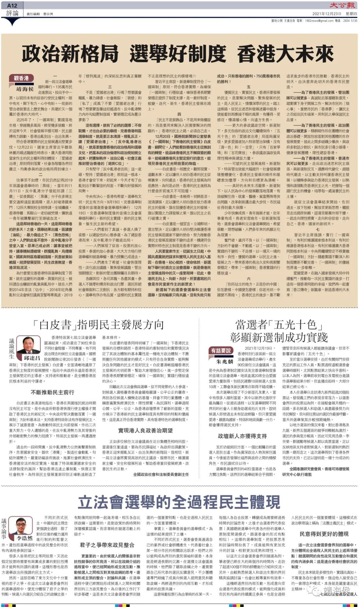

**政治新格局  选举好制度  香港大未来**

**靖海侯**

**一**

　　新一届立法会选举顺利举行。135万市民走进票站，投出手中一票，以前所未有的从容行使民主权利，眼中有光，脚下有力，心中有盼。一批新的管治者就要走上历史舞台，弄潮于又一个属于香港的大时代。

　　近25年了，「一国两制」实践落地生根，穿越几多风雨，经受几多挑战，终于迎来今天：社会发展平稳可期，民主脉搏有力跳动，香港由乱到治、由治及兴。

　　符合香港实际的民主发展迈出坚实步伐。12月22日，国家主席习近平听取林郑月娥述职报告时表示，广大香港同胞当家作主的民主权利得到体现，「爱国者治港」原则得到落实，**社会各阶层各界别广泛、均衡参与的政治格局得到确立**。

**二**

　　往事并不如烟，市民仍然记得2019年区议会选举时的「黑暗」。当年的11月11日，反中乱港分子发起所谓「三罢」，从凌晨起，「黑暴」分子在多条主要交通干道设置路障，派人封堵港铁车门；12所大专院校全部停课，全城瘫痪，香港停摆；马鞍山一老伯被焚烧，弥敦道一青年被袭击殴打至头破血流。

**这是那时香港的一天，这是那时香港的许多天！**之后，选举结果出炉，区议会「沦陷」。暴力胁迫之下、「黑色恐怖」之中，人们对此毫不意外。反中乱港分子登堂入室，恶果已成必然：议事堂被把持，议事机制遭破坏，群魔乱舞，乌烟瘴气，国家与特区尊严被践踏，民意被弃如敝屣，经济发展受阻，民生改善无望。

      香港深陷泥足。

**为什么要完善香港特区选举制度？答案，就在这变形的选举、异质的民主、被所谓自由酿就的乱象与乱局中，就在人们对2014年非法「占中」、2016年旺角暴乱和立法会候任议员宣誓辱华风波、2019年「修例风波」的深刻反思和真正觉醒中。**

**三**

　　不是「爱国者治港」行吗？

       想要议会骚乱、暴力肆虐、社会撕裂，「装修」和「私了」成风？

       不要「爱国者治港」行吗？

       想要蒙面暴徒招摇过市、反中乱港势力内外勾结压制我城，繁荣稳定成为旧日梦影？

　　没有选择，就有了必然的选择；不容耽搁，才出台必要的举措。**完善香港特区选举制度，就是要正本清源、拨乱反正，让「爱国者治港」、「反中乱港者出局」，就是要整肃香港的政治格局和选举文化，把基本的政治伦理和政治规矩树立起来，把宪制秩序、法治公义、社会正义推到管治香港的「绝对C位」。**

　　只有坚守「反中乱港者出局」这一底线，坚持「爱国者治港」原则这一根本，香港才会安下来、好起来，今天才有了由乱到治不断巩固的局面、不断向好发展的局势。

**中央有决心，香港有希望。选举有文明，民主有方向。**9月19日，完善选举制度后的首场选委会选举顺利举行；12月19日，完善选举制度后的首场立法会选举顺利举行。新的民主实践，新的民主气象，催生民主新的希望。

**——人们看到了真诚**。参选人换了姿态，以建设性的心态参选，为了建设香港而来，反中乱港分子彻底出局。

**——人们展现了从容。**投票的放心投票，参选的放心参选，大大方方地行使选举权和被选举权，暴力侵袭已成过去。

**——人们产生了希望。**社会恢复理性，淡化政治议题，聚焦发展议题，管治预期稳定，对新的管治团队瞩目且期待。

**各归其位，各司其职，各尽其责。参选人不搞零和博弈和政治打压；选民拒绝社会撕裂和二元对抗；各方都有期待和信心，选举有序亦有品质，这样的民主实践不正是理想的民主的模样吗⁈**

　　习近平主席说，新选举制度符合「一国两制」原则，符合香港实际，为确保「一国两制」行稳致远、确保香港长期繁荣稳定提供了制度支撑，是**一套好制度**。

       蜕变、迭代、新生，香港民主发展在路上。

**四**

　　「民主不是装饰品，不是用来做摆设的，而是要用来解决人民需要解决的问题的。」

**香港的民主之路，必须自己走。**

　　12月20日，国务院新闻办公室发表《「一国两制」下香港的民主发展》白皮书。翻开它，人们能看到香港民主从无到有的转变，能品味香港民主不懈探索的艰辛，能砥砺香港民主坚定前行的意志，能预见香港民主光明前景的降临。

**——白皮书是一部历史。**观照现实、远观未来，足以让世人明白香港的民主从哪里来、向何处去，香港的民主发展为何是应然、为何是必然，香港的民主进程为什么曲折前进又不可阻挡。

**——白皮书是一本帐册。**明辨是非，澄清谬误，足以让世人明白谁在致力香港民主的发展，谁在阻扰香港民主的发展，谁以实践之力谋发展之果，谁以民主之名行破坏之实。

**——白皮书是一个宣言。**立场鲜明，意志坚决，足以让世人明白坚决维护香港民主发展是国家不变的使命，努力推动香港民主发展是国家不变的追求，构建符合实际的特色民主制度是香港不变的方向。

　　人民要当家作主。从诞生之日起，中国共产党就把谋求和实现人民民主刻入基因。在香港，初心粲然、使命依然。新选制下举行的首次立法会选举，就是香港民主发展进程中的又一座里程碑。从此，香港民主向上、向新、向好，所要书写的只会是市民当家作主的新历史！

**新选制下的选委会选举和立法会选举，没有输家只有共赢，没有失败只有成功，只有香港的胜利、750万香港市民的胜利！**

**五**

优质民主、实质民主，香港所要发展的民主，是要解决问题、聚焦发展的民主，是人民至上、情怀深厚的民主。**踏上这条路，从民主迷思和发展迷雾中脱身，便能看到那应接不暇的风景，有获得、受感召，怀温暖心情，向远方生长。**

**——更大的参政议政空间。**新选制下，多元包容的政治文化继续保持，「五光十色」的「爱国者治港」局面绚丽呈现，更多爱国者加入特区管治架构，没有「清一色」和「一言堂」，只有「百家争鸣」和「百花齐放」，参政议政论政皆具理性精神与建设力量。

**——可望的民主发展进程。**新选制下，特区管治效能大幅提升，社会发展环境整体优化，香港民主发展的条件和基础愈加丰厚、方向和目标更为清晰。

**——美好的未来生活图景。**新选制下，以人民为中心的发展观落地落实，有效破解住房、就业、医疗、贫富悬殊等突出问题，改革创新迈出最大步伐，市民福祉得到最大保障。

　　少年快乐成长，青年施展才能，壮年事业有成，长者安度晚年。

**从新选制落地、选委会选举和立法会选举开始，希望萌动，理想破茧，人们多年来的夙愿正化为现实。**

　　奋斗者，岁月不负。以「一国两制」方针的不会变、不动摇，以「一国两制」实践的不变形、不走样，以一场又一场的有序、良性、优质的选举，以民主之进、发展之力，带来香港的长治久安和长期繁荣稳定，带来「一国两制」香港实践的行稳致远。

**六**

　　「你所站立的地方，正是你的中国；你怎么样，中国便怎么样；你若光明，中国便不黑暗。」

        香港民主的进步，靠不断追求进步的香港市民推动；香港民主的明天，由决意奔赴明天的香港市民塑造。

**——为了香港民主的发展，管治团队可以做更多。**真诚贴近基层听取意见，踏实扑下身子开展工作，解决市民的「烦心事」、重燃市民的「香港梦」，让民主之花结出民生硕果，用利民之举保证民主品质。

**——为了香港民主的发展，政治团体可以做更多。**精耕细作所在团体的社会政治基础，开放包容面对其他团体的生存发展需要，彼此之间多砥砺少暴戾，与政府多对话少对抗，与市民多引导少误导，健康发展团体，理性建设香港。

**——为了香港民主的发展，普通市民可以做更多。**走出政治迷思和民主误区、与新选制交互，适应时代变化、赶踏时代潮流，以主动支持呵护香港民主发展，以积极参与助力香港民主发展，以热情和温情点亮香港民主之光，把握每一个践行民主的机会，培厚每一处滋养民主的土壤。

**就从立法会选举结束开始，告别过去、放下包袱，解放并更新思想，摆脱并走出路径依赖，认清并鄙弃外部干扰，一起走向理性务实，走向和合从容，走向自己、香港、国家的新明天。**

**七**

　　习近平主席强调，实行「一国两制」，有利于维护国家根本利益，有利于维护香港根本利益，有利于维护广大香港同胞根本利益，中央将继续坚定不移贯彻「一国两制」方针。

       随着实践不断深入和制度体系不断完善，「一国两制」的优越性将进一步彰显。

**爱国爱港，在融入国家发展大局中持续奋斗，推动每一次民主实践的进步，打造每一个香港同胞的幸福，我们再一起书写「香江传奇」新篇章，创造香港的大未来！**

靖海侯

**微信扫一扫赞赏作者** **赞赏**

已喜欢，对作者说句悄悄话

取消

**发送给作者**

**发送**

最多40字，当前共字

 人赞赏

上一页 1/3 下一页

长按二维码向我转账

受苹果公司新规定影响，微信 iOS 版的赞赏功能被关闭，可通过二维码转账支持公众号。

### 精选留言

用户设置不下载评论